**Ойнайық та , ойлайық .**

**Мақсаты :**

1. Балаларды ойын арқылы бір әрекеттен екінші әрекетке ауыса отырып, өзіне түрлі ақпараттар ала білуге үйрету .

2. Ойынды қолданумен бірге ойлауға , тілді дамытуға , шығармашылық әрекетін байытуға дағдыландыру .

3. Балаларды шапшаңдыққа , ойқырлыққа , ұстамдыққа тәрбиелеу .

Уа , халайық , халайық !

Бәріңе жар салайық !

Бүгінгі кеш төріне ,

Сайыскерлерді қарсы алайық .

І топ .

ІІ топ ..

- Бүгінгі сайысымызға әділ баға беретін қазылар алқасымен таныстырып өтейік .

**І кезең : Таныстыру . Әр топ өз - өздерін таныстырады** .

**ІІ кезең : " Кім жылдам ? ойыны .**

-Тақтаға көк және қызыл үйшіктер беріледі. Екі топ қа тапсытма сол екі үйшікке сынып ішінен шашырап жатқан әріптерді өз үйшіктеріне дауысты , дауыссыз дыбыстарға орай орналастыру.

**ІІІ кезең : " Кім білімді ? " ойыны .**

**Сұрақ - жауап :**

1. Зат есім дегеніміз не ?

2. Жалқы есім дегеніміз не ?

3. Жалпы есім дегеніміз не ?

4. Зат есімнің неше түрі бар ?

5. Көпше түрі дегеніміз не ?

6. Жекеше түрі дегеніміз не ?

7. Етістік дегеніміз не ?

8. Сөз таптарын ата .

9. Сөйлем дегеніміз не ?

- Балалар , қиылған суретті құрастырып , мақалдарды жалғастырып айтады .

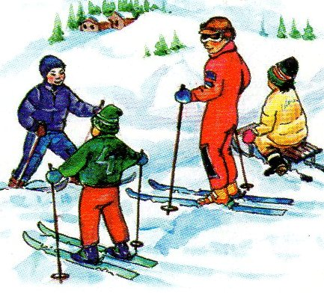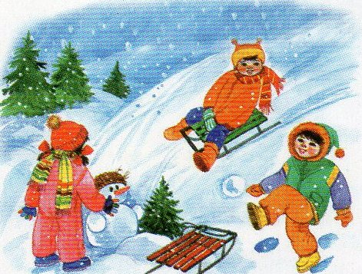

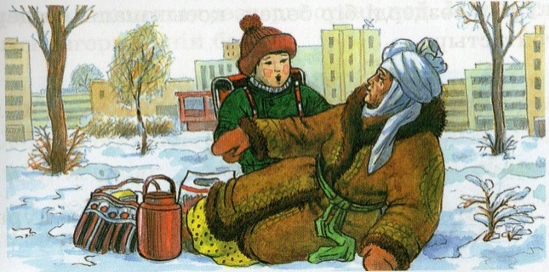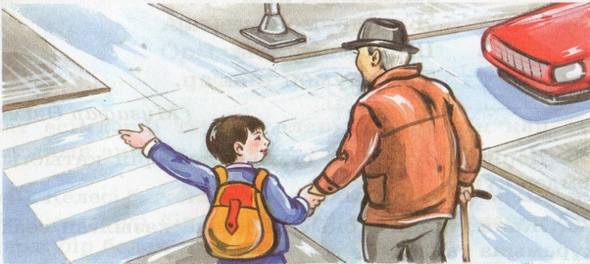

**ІҮ кезең : " Үнсіздік " ойыны .**

- Мұнда балалар дорбаның үнін шығармай ішіндегі тапсырманы орындау керек .

Ребустар шешу .

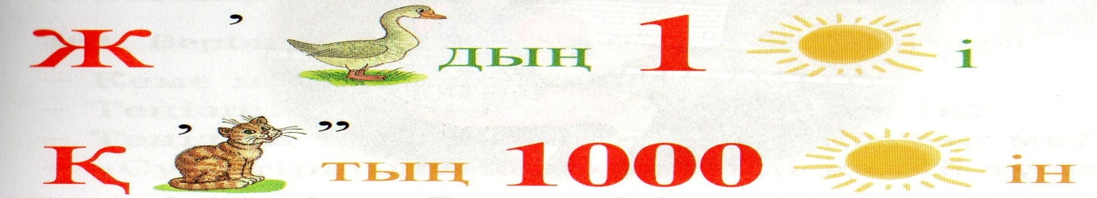

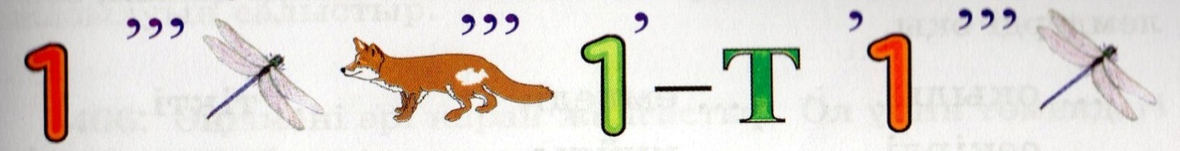

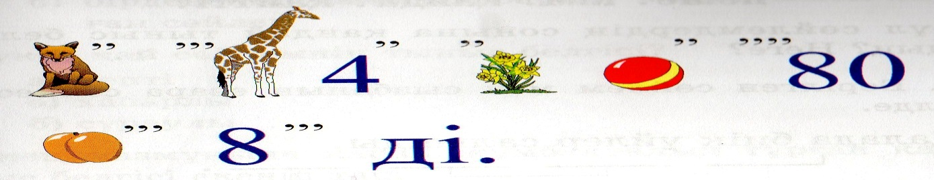

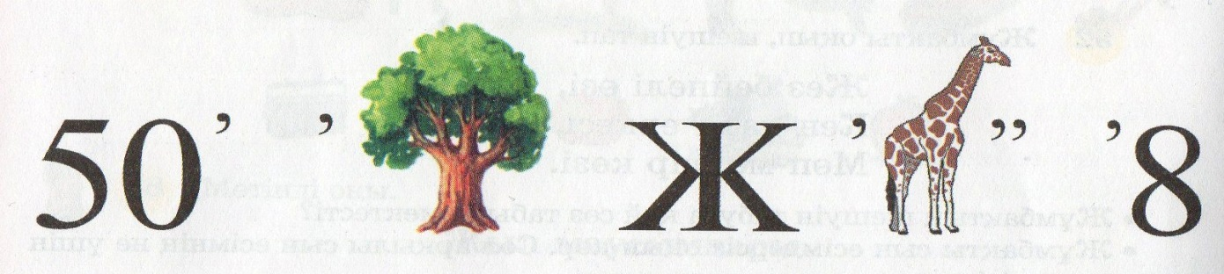

**Ү кезең: «Жалғасын тап» ойыны. Мақал - мәтелдер .**

1. **Өнер алды** қызыл тіл .

2. **Тіл тас жарады ,**

Тас жармаса , бас жарады .

3. **Тіліңмен жүгірме ,**

Біліммен жүгір .

4. **Ойнап сөйлесең де ,**

Ойлап сөйле .

5. **Бас кеспек болса да ,**

Тіл кеспек жоқ .

6.**Тоқсан ауыз сөздің**

Тобықтай түйіні бар .

7. **Қына тасқа бітеді ,**

Білім басқа бітеді .

8. **Көп сөз - күміс ,**

Аз сөз - алтын .

9. **Сөз тапқанға** қолқа жоқ .

**V бөлім: Мықты болсаң, тауып көр**

Берілген жұмбақты шешіп, жауабын қазақ, орыс, ағылшын тіліне аудару керек.

 Үй үстінде алтын тас,

Алайын десе табылмас.        (жұлдыз;  звезда; star [ста])

 Тұмсығымен қозғалар,

Артында аппақ із қалар.      (бор; мел; chalk [чок])

Қабат-қабат қаттама,

Ақылың болса аттама.          (кітап; книга; book [бук])

Білімді мыңды жығады,

Білекті … жығады.                  ( бір; один; one [уан])

Сырты тәтті, іші тәтті,

Ортасы сүйек қатты.             (алма; яблоко; apple [эйпл])

Бар ма, жоқ па, оны анық білмейсің,

Ол жоқ жерде өмір сүріп жүрмейсің          (ауа; воздух; air**[эйа])**

Айдағаны … ешкі,

Ысқырығы жер жарады.                              (бес; пять; five [**файф**])

Жоқ өзінде бас та, қас та, мойын да,

Ұзындығы жазулы тұр бойында.                (сызғыз; линейка; ruler [**руле**])

Жылт-жылт етеді,

Жылғадан өтеді.                                            (су; вода; water [**уата**])

Өзі сөйлей білмейді,

Салған ізі сөйлейді.                                       (қалам; ручка; pen [**пен**])

**ҮІ кезең: «Сөзге шешен» ойыны** Әр топқа сюжетти суреттер бериледі.Сол суреттер бойынша шағын аңгіме құрастыру. Қай топтың әңгімесі жақсы шыққанын бағалау.

**ҮІІ кезең: Жұппен жұмыс «Кім мықты» ойыны.**

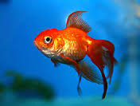 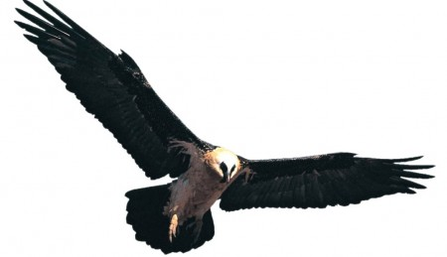 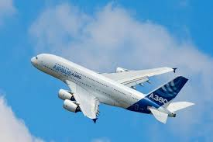 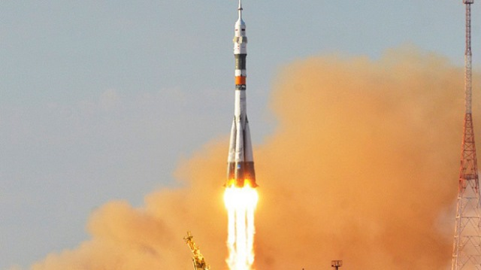

Суреттер бойынша әр жұп сөйлем құрастырып өздери қоргайды.

**Қотындылау: Күнің бейнесін құрастыру.**

Күнің нұрына жазылған мақал – мәтелдерді оқып топ басшылары мағанасын ашып түсіндіру.

Жарыстың соңғы сәті таяп қалды ,

Демеңіздер , біз өнерді аяп қалды .

Әділқазы , сіздерге сөз береміз ,

Жеңімпаздар кім болып , сарапталды ?

- Әділқазылар алқасынан бүгінгі сайысымыздың жалпы қорытындысын жариялауларыңызды сұраймыз .

Алдыңызда жайнаған жүздер әні ,

Сіздермен кездесерміз біздер әлі .

Әділқазы , көрермен сау тұрыңыз ,

Күтеді бізді жақсы күндер әлі .

Заречное негізгі мектебі

*Ойнайыкта , ойлайық!*

[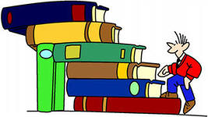](http://images.yandex.kz/yandsearch?img_url=900igr.net/datai/russkij-jazyk/Dialog-prjamaja-rech/0002-002-CHto-takoe-prjamaja-rech.png&tld=kz&p=3&text=%D0%A0%D0%B8%D1%81%D1%83%D0%BD%D0%BA%D0%B8%20%D0%BD%D0%B0%20%D1%88%D0%BA%D0%BE%D0%BB%D1%8C%D0%BD%D1%83%D1%8E%20%D0%B3%D0%B0%D0%B7%D0%B5%D1%82%D1%83&noreask=1&pos=96&lr=162&rpt=simage)

Орындаған: Закер Н.